DISEMINACIJA
Na sjednici Učiteljskog vijeća održanoj 12. svibnja 2026. godine, s početkom u 18:15 sati, diseminirale su aktivnosti provedene u okviru Erasmus+ akreditacije-treća godina. U razdoblju od 22. do 26. veljače 2026. godine, učiteljice Melita Car-Čorko i Mirela Juras sudjelovale su u mobilnosti u Torinu- Italija, čime su obogatile svoja znanja i iskustva kroz različite obrazovne i kulturne programe.
Diseminacija Erasmus+ job shadowing mobilnosti – Torino, Italija
Učiteljice naše škole Melita Car- Čorko i Mirela Juras sudjelovale su u Erasmus+ job shadowing mobilnostima u Torinu u Italiji, domaćin nam je bila Scuola Aristide Gabelli Torino, gdje smo kroz različite obrazovne i kulturne programe obogatile svoja znanja, vještine i iskustva.
Po povratku su održale diseminaciju (12.svibnja, 2026.) za kolege učitelje te podijelile svoja iskustva o organizaciji nastave, pristupu inkluziji i metodama rada u talijanskoj osnovnoj školi. Poseban naglasak stavljen je na primjere dobre prakse i mogućnosti njihove primjene u našem odgojno-obrazovnom radu.
Tijekom rasprave učitelji su pokazali velik interes za talijanski obrazovni sustav, postavljajući brojna pitanja o načinu rada škole Aristide Gabelli uTorinu, svakodnevnoj organizaciji nastave i uključivanju učenika s različitim potrebama.
Ovakve mobilnosti predstavljaju vrijednu priliku za profesionalni razvoj učitelja, razmjenu iskustava i unaprjeđenje kvalitete nastave u našoj školi.

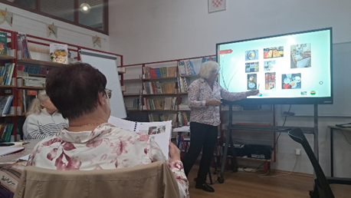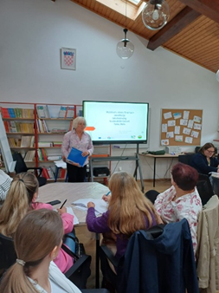

ANALIZA UPITNIKA
Analiza upitnika- ankete
Mobilnost učitelja u sklopu treće godine Erasmus+ akreditacije,
Erasmus+ mobilnost Torino, Italija
U razdoblju od 22. do 26. veljače 2026. učiteljice OŠ Bedekovčina Melita Car-Čorko i Mirela Juras boravile su u Torinu na Job shadowing mobilnosti. Domaćin nam je bila Scuola Aristide Gabelli Torino.
Upitnik je ispunilo 27 učitelja Oš Bedekovčina nakon predavanja Diseminacija Erasmus+ job shadowing mobilnosti – Torino, Italija. Za pristup nije bila potrebna posebna prijava, upitnik je izrađen u Microsoft forms obliku. Učiteljima je bilo postavljeno pet pitanja.
U provedenoj anketi učitelji su izrazili vrlo pozitivne dojmove o održanom izlaganju vezanom uz Erasmus+ aktivnosti i Job shadowing mobilnosti. Prezentacija je ocijenjena jasnom, zanimljivom i korisnom, a učitelji su posebno istaknuli važnost razmjene iskustava, upoznavanja novih metoda rada te mogućnosti profesionalnog usavršavanja kroz međunarodnu suradnju. Velik broj sudionika pokazao je interes za uključivanje u buduće Erasmus+ aktivnosti, što ukazuje na povećanu motiviranost djelatnika za sudjelovanje u projektima i primjenu novih znanja u svakodnevnom radu.
Dobiveni rezultati pokazuju da provedene aktivnosti značajno doprinose ostvarivanju ciljeva projekta jer potiču razvoj učiteljskih kompetencija, suradničko učenje, razmjenu primjera dobre prakse i jačanje europske dimenzije škole. Pozitivan interes i spremnost učitelja za uključivanje u buduće aktivnosti potvrđuju da projekt uspješno doprinosi jačanju kvalitete odgojno-obrazovnog rada, profesionalnom razvoju učitelja te stvaranju otvorenijeg i suvremenijeg školskog okruženja.
Zaključno, analiza ankete potvrđuje da Erasmus+ mobilnosti i diseminacija iskustava imaju važnu ulogu u ostvarivanju projektnih ciljeva te predstavljaju snažan poticaj daljnjem razvoju škole i uključivanju djelatnika u međunarodnu suradnju.

Analizu izradila Melita Car-Čorko, vjeroučiteljica

